Игрушки для 3-х летнего ребёнка
Детям интересны все игрушки и предметы, которые двигаются. Поэтому им необходимы движущиеся игрушки-каталки на палочке, с веревочкой, заводные, с пультом управления, на батарейках, а также механические игрушки типа «Богородских» медвежат-кузнецов и клюющих курочек.
Озвученные игрушки дают представление о разных способах получения звуковых эффектов: ребенок пробует нажимать на клавиши, дергать струны, дуть в свисток, ударять по барабану ладошкой или специальной палочкой.
Желательно, чтобы через игрушки ребенок смог познакомиться с самыми разнообразными материалами: тканями разной фактуры (шелк, плюш, вельвет, шерсть, лен), деревом, глиной, металлом, пластиком, резиной.
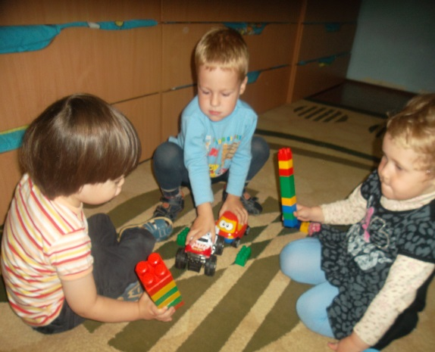
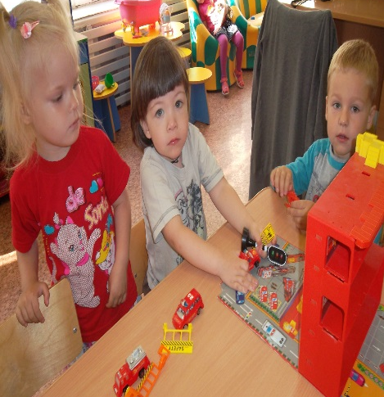
Предоставляйте детям также разнообразные изобразительные материалы (краски, мелки, фломастеры, пластилин, бумагу различной фактуры, кисти, штампы и т. п.)
К трем годам ребенок осваивает на уровне практического действия операцию сериации - упорядочения по размеру. Предоставляйте детям достаточно пирамидок на конусной основе, матрешек, формочек-вкладышей.Формирование представлений о цвете, форме, размере предметов требует использования специальных дидактических игрушек (вкладыши, мозаики), которые могут дать детям так называемые эталонные представления.
Для развития орудийной деятельности необходимо иметь разнообразные игрушки, имитирующие взрослые орудия труда. В игре ребенок воспроизводит игровое действие, иногда используя для этого разнообразные предметы-заместители (палочка вместо ложки, кольцо вместо руля или кубик вместо молотка).

